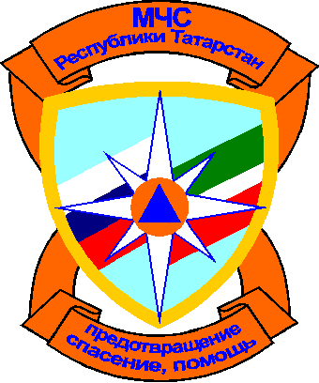
Отдел пропаганды и общественных связей
Главного управления МЧС России по Республике Татарстан
420088, ул. Ак. Губкина, д.50, г.Казань, тел./факс:(843) 221-61-35, 221-61-22
E-mail: pressmchsrt@rambler.ru
Официальный сайт: www.mchs.tatar.ru
ТЕЛЕФОН ДОВЕРИЯ ГУ МЧС РФ по РТ(843) 292-64-09 (круглосуточно)
ТЕЛЕФОН ДОВЕРИЯ МЧС РОССИИ (495) 449-99-99 (круглосуточно)
ТЕЛЕФОН ДОВЕРИЯ ПРЦ МЧС РОССИИ 8-800-100-11-20 (круглосуточно)

ТЕЛЕФОН ПОЖАРНО-СПАСАТЕЛЬНОЙ СЛУЖБЫ – 01 (С МОБИЛЬНОГО-112 или 012)

Сводка о происшествиях по Республике Татарстан на 7.00 мск 25 ноября 2012 года:
Происшествия за 24 ноября:
Пожарные подразделения ГПС Главного управления МЧС России по РТ выезжали по тревоге 57 раз, на тушение мусора – 8 раз. В республике произошло 9 пожаров. Погибших нет.
Причинами пожаров стали: нарушение правил пожарной безопасности при эксплуатации электрооборудования – 2 пожара, короткое замыкание электропроводки – 1 пожар, перекал печи – 1 пожар, причина устанавливается – 5 пожаров.
Выезды подразделений пожарной охраны на проведение аварийно-спасательных работ при ликвидации последствий ДТП – 15 раз.
Дежурные смены зональных поисково-спасательных отрядов ПСС РТ при МЧС РТ выезжали по тревоге – 7 раз, из них: на разблокировку дверей – 3 раза, на прочее – 4 раза.

Поисковая операция на воде
24 .11. 2012 г. 11.49 г. Зеленодольск, р. Волга, около Яхт-клуба «Дельфин».
Сотрудниками ГИМС (отделение ГИМС г. Зеленодольск) извлечено из воды и передано сотрудникам правоохранительных органов тело неустановленного мужчины в возрасте около 50 лет.
Причина утопления – устанавливается.

Главное управление МЧС России по РТ предупреждает:
· не злоупотребляйте спиртными напитками, никогда не курите в постели!
· не оставляйте детей без присмотра, научите их элементарным правилам пожарной безопасности;
· никогда не пользуйтесь неисправной электропроводкой, не перегружайте электросеть, соблюдайте осторожность при использовании электрообогревателей;
· не оставляйте включенные электробытовые и газовые приборы без присмотра.
Помните: пожар не возникает сам по себе. Его причина - людская халатность и беспечность в обращении с огнем. В состоянии алкогольного опьянения человек теряет контроль над собой и своими действиями, и тем более не может нести никакой ответственности за жизнь другого человека.

